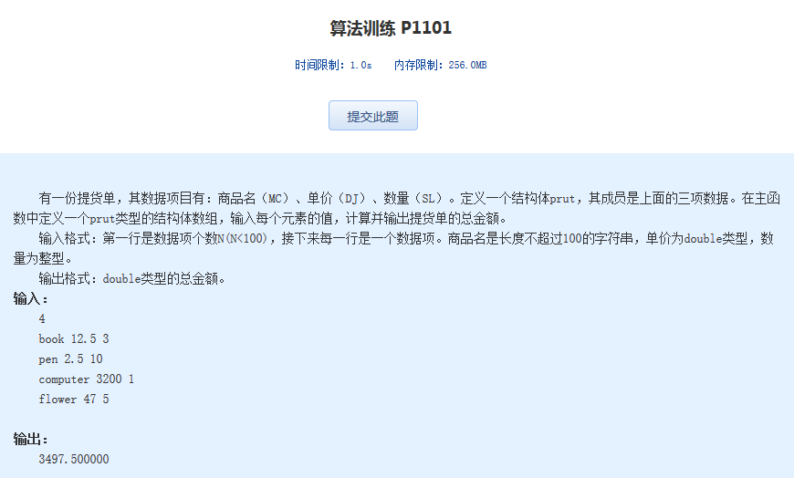
算法训练 P1101
时间限制：1.0s 内存限制：256.0MB

﻿
有一份提货单，其数据项目有：商品名（MC）、单价（DJ）、数量（SL）。定义一个结构体prut，其成员是上面的三项数据。在主函数中定义一个prut类型的结构体数组，输入每个元素的值，计算并输出提货单的总金额。
输入格式：第一行是数据项个数N(N<100)，接下来每一行是一个数据项。商品名是长度不超过100的字符串，单价为double类型，数量为整型。
输出格式：double类型的总金额。
输入：
4
book 12.5 3
pen 2.5 10
computer 3200 1
flower 47 5
输出：
3497.500000

